Аннотация телекоммуникационного проекта «My Trip to the Zoo»

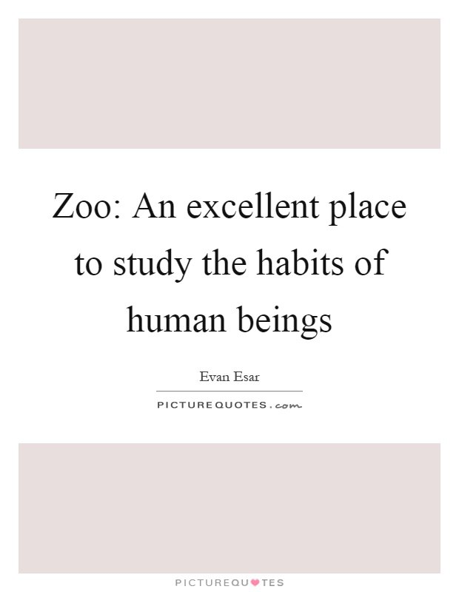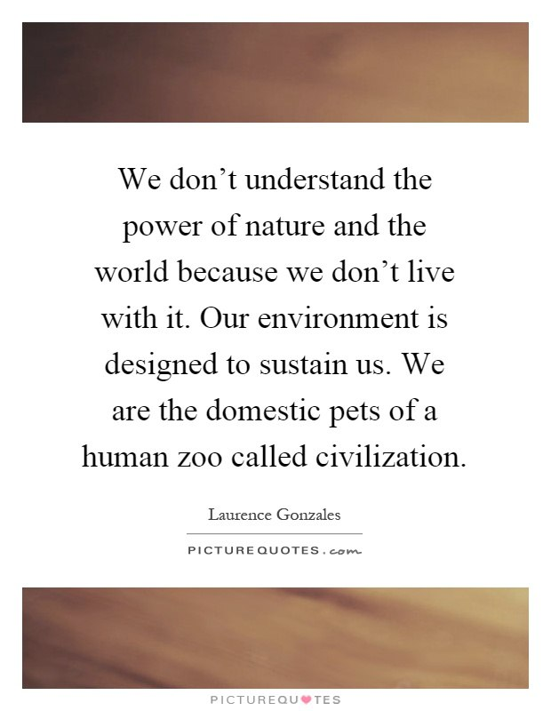

Здравствуйте, дорогие ребята!
В мире много чудес, и одно из них - животное. Они помогают нам быть добрыми, учат любить и заботиться о ком-то.
Мы приветствуем вас в увлекательном путешествии по нашему зоопарку. Участие в проекте поможет вам расширить свои знания в английском языке и окружающем мире, а также найти друзей и единомышленников на бескрайних просторах Интернета.
Материалы проекта могут быть использованы в качестве дополнительной информации к урокам английского языка, а также для разработки классных часов и элективных курсов.
Данные проекта
Цель – формирование познавательного интереса к предметам английского языка и окружающего мира.
Задачи:
- Углубить и расширить знания по предметам английского языка и окружающего мира;
- способствовать творческому развитию обучающихся;
- способствовать формированию и развитию компетентности в области информационно-коммуникационных технологий;
- развитие умения работать в команде.

Руководитель проекта Заварукина Вера Владимировна, учитель английского языка в БОУ г.Омска "СОШ №24".
Координаторы проекта: Соболева Евгения Сергеевна, студентка МИ-51 факультета МИФиТ ОмГПУ, Зубова Анна Александровна, студентка МИ-51 факультета МИФиТ ОмГПУ, Рассохина Марина Алексеевна, студентка МИ-51 факультета МИФиТ ОмГПУ.
Предметное содержание: английский язык, окружающий мир.
Участники: обучающиеся 3-4 классов школ, гимназий, лицеев. Участие в проекте командное.
Продукт: паспорта животных, которые могут быть использованы в качестве дополнительной информации к урокам английского языка и окружающего мира, а также для разработки классных часов и факультативных курсов; творческий уголок в стиле zoo.
Обязательные условия: участие во всех этапах проекта; выполнение всех заданий на английском языке;
Проект проходит на портале «Школа» ОмГПУ. Все материалы о ходе реализации проекта «My Trip to the Zoo», все новости, последовательность этапов, все задания и инструкции к выполнению заданий размещены на портале «Школа» в соответствующем этапе проекта. Все материалы, созданные участниками и руководителями в ходе проекта, размещаются на портале «Школа» в соответствующем этапе проекта. По электронной почте работы не принимаются, вся деятельность в проекте проходит только на портале «Школа». По электронной почте результаты дублироваться не будут.

Регистрация участников проходит на портале «Школа»
Для регистрации команды необходимо:
- Сформировать команду участников (4-5 человек). Выбрать капитана команды и создать учетную запись на портале Школа (если раньше не регистрировались на портале). Команда участвует под логином и паролем капитана команды.
- Регистрация на портале «Школа» капитана команд (команда участвует под логином и паролем капитана): http://school.omgpu.ru/ (если участник уже был зарегистрирован на портале Школа, то повторная регистрация не нужна).
- После регистрации на портале «Школа» необходимо ввести логин и пароль, перейти по ссылке на страницу проекта https://school.omgpu.ru/course/view.php?id=1965 и заполнить регистрационную форму.

Календарный план проекта
Этапы | Мероприятие | Дата
Подготовительный этап | Регистрация участников. | 05.11.2019 г. - 10.11.2019 г.
Этап 1. «SIGHTSEEING» | Участникам предстоит выполнить ряд интерактивных заданий: кроссворд, задание на соответствие, создание паспорта животных, придумать и описать на английском языке новый вид животного. | 11.11.2019 г. - 17.11.2019 г.
Этап 2. «READER» | Участникам предстоит прочитать сказку и ответить на вопросы по книге и придумать свою концовку. | 18.11.2019 г. -  24.11.2019 г.
Этап 3. «CREATIVE» | Участникам предстоит создать творческий уголок из подручных средств, выставить на онлайн-доску и оценить работы друг друга | 25.11.2019 г. -  05.12.2019 г.
Этап 4. Итоги проекта | Подведение итогов проекта, рефлексия. Награждение победителей дипломами, вручение сертификатов участникам. | 06.12.2019 г. - 10.12.2019 г.
Ждём ваших заявок! Желаем удач!

